# 机器人平衡车

## 一、参赛范围

1.参赛组别：小学组、初中组、高中组（含中职）。

2.参赛人数：2人/团队。

3.指导教师：1人（可空缺）。

4.每人限参加1个赛项、1支队伍。

## 二、竞赛主题

科技冬奥。

## 三、竞赛流程

1.报名：参赛选手按地方组委会规定的方式和时间进行报名，报名成功的选手有参加地方选拔赛的资格。

2.地方选拔：依据全国组委会给定名额，确定地方入围选手，并按规定时间报送全国组委会。

3.全国决赛：入围选手现场确定一、二、三等奖，入围但未能到达决赛现场参赛的选手视为弃权，不予评奖。

## 四、竞赛环境

1.编程系统：Mixly、Arduino IDE等能够完成竞赛的编程软件。

2.编程电脑：参赛选手自带竞赛用笔记本电脑，并保证比赛时笔记本电脑电量充足（可自备移动充电设备）。

3.禁带设备：手机、U盘、平板电脑、对讲机等带有存储、通信功能的设备。

## 五、竞赛场地

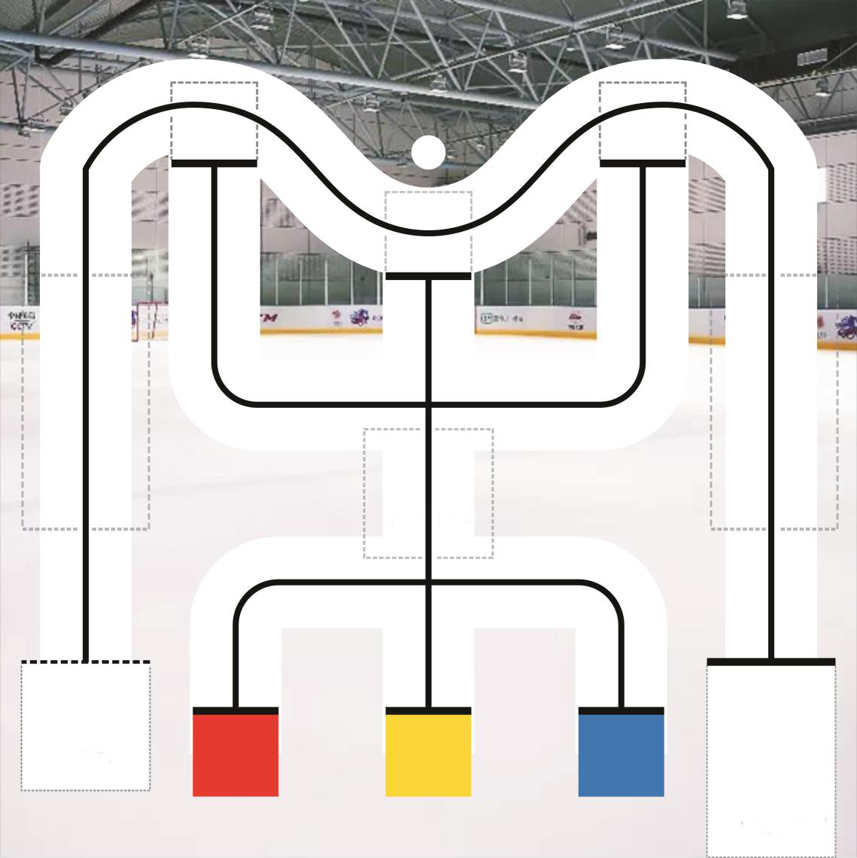

B起始区

A起始区

AB结束区

1.场地尺寸：长2000mm，宽2000mm。

2.轨迹线尺寸：黑色，线宽14mm（误差正负2mm）。

3.起止区域尺寸：A、B起始区尺寸为300mm×300mm，AB结束区的尺寸为300mm×600mm。

4.材质：喷绘合成纸，无光。

## 六、竞赛规则

### （一）机器人要求

1.机器人尺寸：长小于300mm,宽小于300mm，高小于300mm。

2.每支队伍有2台机器人，分别为平衡车A和平衡车B。

3.机器人控制器必须“清零”，即控制器内不能有任何程序。

4.机器人控制器统一选用贰零贰伍Arduino主板一台。

5.每台机器人至多使用2个电机，其余零件可在指定参赛器材内任意更换。

6.机器人电池饱和电压不得超过13V。

7.每台机器人灰度传感器不超过4个、陀螺仪1个。

### （二）竞赛任务

1.小学组：机器人平衡车A和机器人平衡车B分别由各自的起始区出发，完成所有任务后静止于终点区内。

2.初中组：机器人平衡车A和机器人平衡车B分别由各自的起始区出发，完成所有任务后静止于终点区内。

3.高中组：机器人平衡车A和机器人平衡车B分别由各自的起始区出发，完成所有任务后静止于终点区内。

4.任务说明：

|  |  |  |  |  |  |
| --- | --- | --- | --- | --- | --- |
| 任务  组别 | 平衡车A任务 | | | | 平衡车B任务 |
| 花样滑雪 | 越野滑冰 | 高山滑雪 | 雪地寻踪 |
| 小学组 | 必选1个 | | | | 冰球挑战 |
| 初中组 | 必选2个 | | | |
| 高中组 | 必选3个 | | | |
| 说明：任务出现顺序裁判现场公布。 | | | | | |

5.任务：花样滑雪、越野滑冰、高山滑雪、雪地寻踪、冰球挑战。

**花样滑雪**

成功完成定义：平衡车A沿S型弯完整行驶。

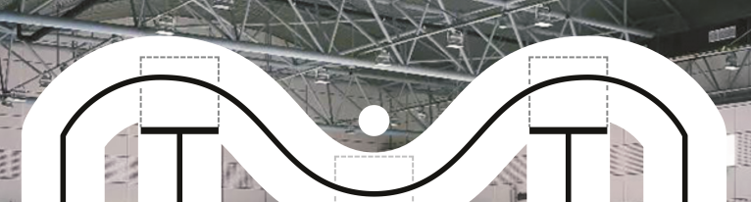

模型尺寸：切线长50cm，半径28cm的圆弧3个。

**越野滑冰**

成功完成定义：平衡车A完整通过越野单边桥，不侧翻、不出线。

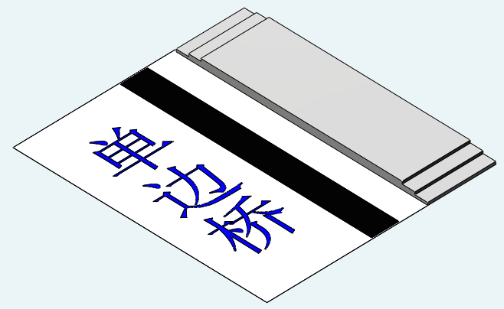

模型尺寸：长60cm，宽30cm。

**高山滑雪**

成功完成定义：平衡车A完整通过波浪路段的两个高峰与一个低谷，不侧翻、不出线。

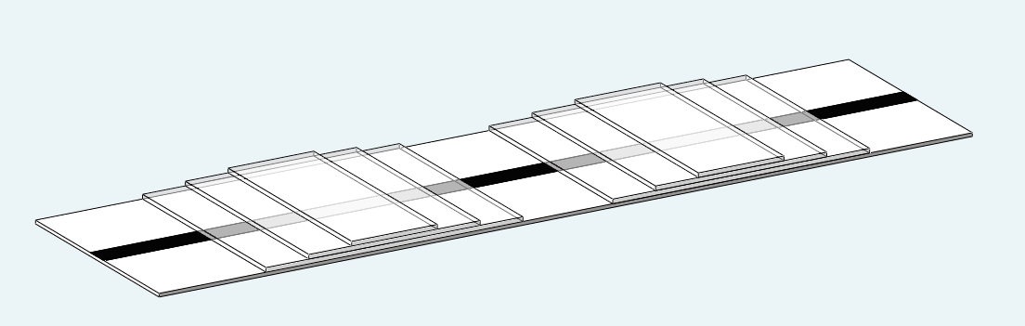

模型尺寸：长60cm，宽30cm。

**雪地寻踪**

成功完成定义：平衡车A完整通过虚线路段，不出线。

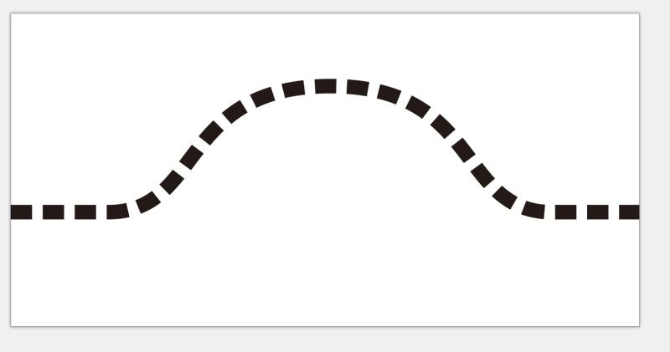

模型尺寸：长60cm，宽30cm。

**冰球挑战**

成功完成定义：平衡车B将指定位置的冰球移动至其对应颜色的门框中。

模型尺寸：边长为5cm的正方体，分别有红、黄、蓝三种颜色。

### （三）竞赛时长

|  |  |  |  |
| --- | --- | --- | --- |
| **组别** | 小学组 | 初中组 | 高中组 |
| **现场编程** | 90分钟 | 90分钟 | 90分钟 |
| **比赛完成** | 60秒 | 80秒 | 100秒 |
| 说明：1.现场编程时长：每个组别所有参赛选手统一进行现场编程，在所限定的起止时间内参赛选手可进行场地调试与程序调整。2.比赛完成时长：每支参赛队伍每台机器人完成比赛所限定的起止时间，未在规定时间内完成比赛则强制结束本次比赛。 | | | |

### （四）机器人运行

1.机器人于起始区域启动之前须静止，行动装置的最前端不得超出起始区，允许采用“按下按钮”或“给传感器信号”的方式进行启动，机器人启动后须自主运行。

2.参赛选手进入竞赛场地后，有1分钟时间进行赛前准备，准备工作完毕后由选手将机器人放置在起始位置并示意裁判开始比赛。1分钟内没有准备好的参赛选手将丧失这一轮比赛资格且无成绩，但不影响参加下一轮比赛。

3.在任务完成所限定的时间内无暂停。

4.在任务完成所限定的时间内，参赛机器人如发生结构脱落，在不影响机器人正常运行的情况下，参赛选手可请求裁判帮助取回脱落件。

5.比赛过程中不得更换机器人，不可以对机器人软硬件进行变更。

6.每台机器人比赛进行两轮，裁判现场安排抽签确定竞赛顺序。

### （五）比赛结束

1.规定时间内完成所有任务。

2.规定时间结束。

3.机器人行进过程中整体投影完全脱离黑线4秒以上(没有轨迹线的障碍物不算) 。

4.机器人行进过程中突然静止且10秒内没有动作的可能性。

5.机器人行走过程中发生侧翻或仰翻。

6.机器人未按规定任务路线行进。

7.机器人行进过程中，参赛选手触碰到机器人的任意部位。

### （六）取消比赛资格

1.参赛团队迟到5分钟及以上。

2.参赛者蓄意损坏比赛场地。

3.不听从裁判的指示。

## 七、评分标准

|  |  |  |
| --- | --- | --- |
| **评分指标** | | **计分说明** |
| 花样滑雪 | 平衡车A沿S型弯完整行驶即完成。 | 20分 |
| 越野滑冰 | 平衡车A完整通过越野单边桥，不侧翻、不出线即完成。 | 20分 |
| 高山滑雪 | 平衡车A完整通过波浪路段的两个高峰与一个低谷，不侧翻、不出线即完成。 | 20分 |
| 雪地寻踪 | 平衡车A完整通过虚线路段不出线即完成。 | 30分 |
| 冰球挑战 | 平衡车B将指定位置的冰球移动至其对应颜色的区域中。 | 40分 |
| 两台机器人均成功完成全部规定任务且用时少于规定时长。 | | 每提前1秒+1分 |
| 机器人成功停止在终点区域。 | | 20分/台 |
| 机器人在起始区5秒内无法启动。 | | 0分/台 |
| 机器人不符合尺寸要求。 | | -5分/台 |
| 取消比赛资格。 | | 无成绩 |
| 说明：  1.规定竞赛时长内只完成部分任务，按实际完成的任务计算得分。  2.机器人平衡车A和机器人平衡车B每轮得分独立计算。  3.每轮得分＝机器人平衡车A得分+机器人平衡车B得分。  4.取两轮比赛得分多的一次计为比赛成绩，成绩高者排名靠前，若成绩相同，用时少者排名靠前。 | | |

## 八、相关说明

1.每位选手限参加一个赛项，严禁重复、虚假报名，一经发现或举报，将取消比赛资格。未在竞赛时间内参加比赛视为弃权。

2.本规则是实施裁判工作的依据，在竞赛过程中裁判有最终裁定权。凡是规则中没有说明的事项由裁判组决定。

3.授予赛项全国决赛各组别一等奖第一名“恩欧希教育信息化发明创新奖”。